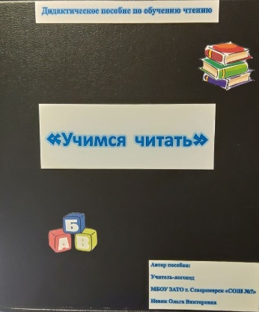
Дидактическое пособие для обучения чтению
«Учимся читать»

Цель пособия: сформировать у детей навык чтения, автоматизировать слияние букв в слоги, повысить скорость и качество чтения.
Задачи пособия:
- знакомство с буквами и звуками русского языка;
- учить слиянию букв в слоги;
- формировать навык чтения слогов;
- формировать навык осмысленного чтения слов.

Форма игры делает пособие универсальным по возрасту и широте применения. Подходит для обучения чтению детей с ОВЗ.
Порядок изучения букв соответствует программе обучения в 1 классе по программе «Школа России» («Русский язык. Азбука». Учебник в двух частях/ Горецкий В.Г. и др.), но может быть изменён в зависимости от методики и программы обучения.
Используется принцип частотности букв и связанных с ними звуков.
Нейотированные гласные буквы: А, О, И, Ы, У.
Наиболее употребительные согласные буквы: Н, С, К, Т, Л, Р.
Менее употребительные буквы: В, Е, П, М, З, Б, Д, Я, Г, Ч, Ь.
Группа малоупотребительных: Ш, Ж, Ё, Й, Х, Ю, Ц, Э, Щ, Ф, Ъ.
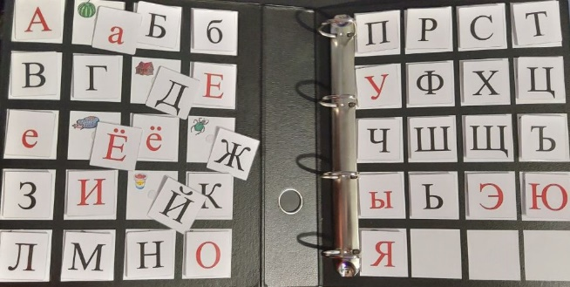
В набор входят:

- Папка с алфавитом.
- Буквы на липучках.

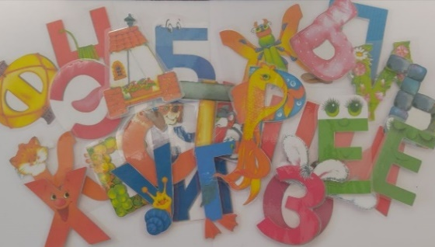
- Образы букв («Букварь для малышей от двух до пяти» Елена Бахтина).

- Ламинированные карточки для заданий.
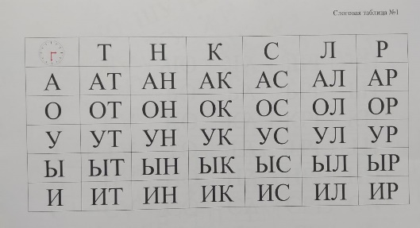
- Слоговые таблицы для чтения.

1 ЭТАП: знакомство с буквами, умение находить знакомые буквы.
Некоторые принципы обучения:
- Очень важно учить с ребенком не буквы, а звуки! (не «эл», «эм», а «л», «м»).
- каждую букву изучают до тех пор, пока ребёнок не запомнит её твёрдо.
- в начале каждого занятия повторяют пройденный материал, чтобы не забылись уже изученные буквы.
- занятия проводят в игровой форме: после занятия детям предлагают собрать букву из мозаики, раскрасить её или слепить из пластилина для лучшего запоминания.

«Первое знакомство»
- Показать ребенку карточку с изучаемой буквой на липучке, называя её вслух.
- Обратить внимание на картинку, которая находится под буквой. Предложить ребенку определить, с какого звука начинается название предмета, изображённого на ней.
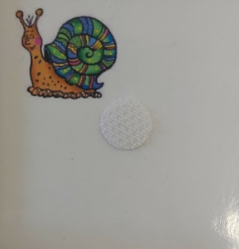
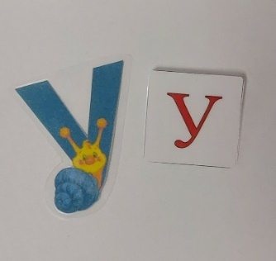
- Дать карточку с образом буквы в руки ребенку и провести пальчиком по её контору. Буквы можно потрогать, с ними можно поиграть. (Напр.: буква У – как улитка, у неё есть рожки, у буквы Г красные лапки, она похожа на гуся и т.д.).

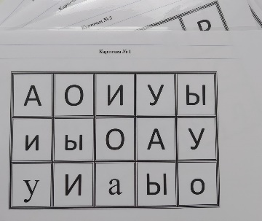
«Найди и подчеркни». Карточки № 1-4
Предложить ребенку найти заданную букву.
Усложнение: назови все буквы в заданной строке или на всей карточке.

«Угадай букву». Карточки № 5-8
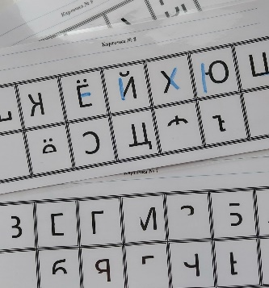
Предложить ребенку угадать, какие буквы хотели изобразить (если ребенку сложно, можно использовать карточки с буквами на липучке, как образец).
Усложнение: назвать буквы без наглядной опоры.
Усложнение: дописать недостающие элементы, чтобы получилась буква.

2 ЭТАП: чтение буквосочетаний и слогов.
Обучение чтению сводится к тому, чтобы единицей чтения сделать слог, а не букву. Такой способ обеспечивает плавность и правильность чтения.
Некоторые принципы обучения:
- второй этап целесообразно начинать сразу после изучения первых двух букв. Постепенно усложняя задания, вводя новые выученные буквы.
- в начале каждого занятия повторяют пройденный материал.

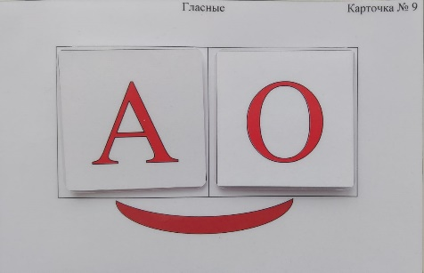
«Читаем песенки» Карточки № 9-10
Предложите ребёнку заполнить окошечки буквами, называя их.
Поставьте пальчик ребенка на дугу, под первую букву, произнесите звук и тяните его, пока "бежите" по дорожке до второго. Во время чтения ведите пальчиком по дуге слева направо, показывая ребенку нужное направление.
Читая эти песенки, ребенок впервые понимает, что буквы сливаются друг с другом, а не произносятся по отдельности.

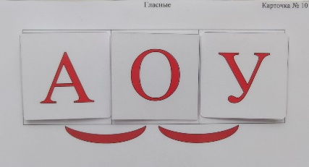
Усложнение: когда ребенок легко справляется с чтением 2 гласных букв, используем карточку №10 и увеличиваем количество букв до 3.

«Буквы дружат»
Чтение слогов гласный + согласный (Карточка №11)
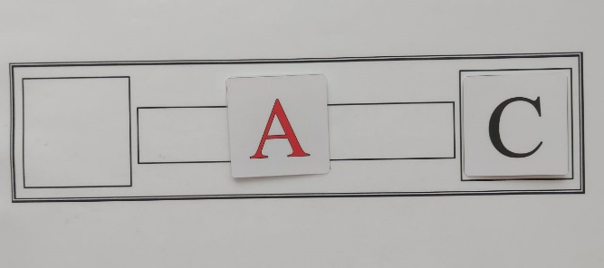
Ребёнок заполняет окошечки буквами, называя их. Ставит пальчик на первую букву, произносит звук и тянет его, пока "бежит" по дорожке до второго.

Усложнение: согласный + гласный (Карточка №12)
Ребёнок заполняет окошечки буквами, называя их. Ставит пальчик под первую букву, произносит звук и тянете его, пока "бежит" по дорожке до второго.
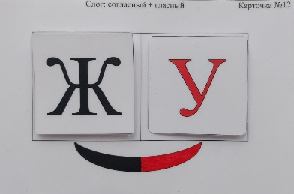

«Читаем слоги» Карточка № 13.
Закрепление навыка чтения слогов.
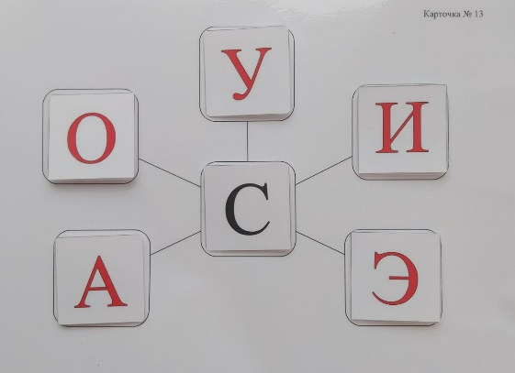
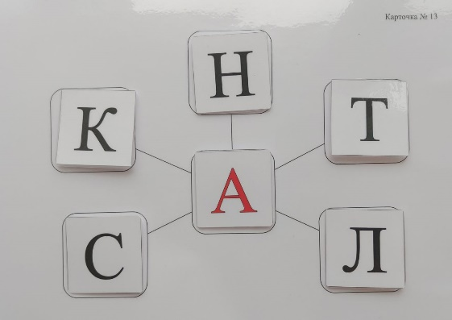

«Чтение слоговых таблиц. Слоговые таблицы 1-6
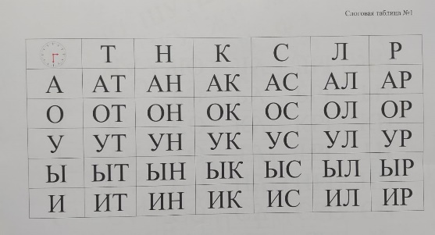

3 ЭТАП: осмысленное чтение слов.
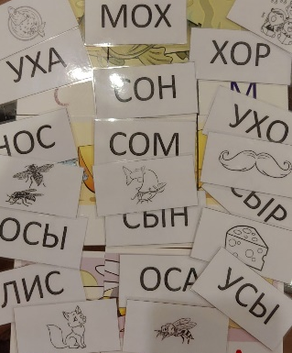
«Чтение слов» Картотека №1 (слова из 3-х букв)
Картинки лежат открытыми на столе, карточки со словами - перевернуты. Ребенок берет карточку, читает слово и ищет соответствующую картинку.

Усложнение: Картотека №2 (слова из 4-х букв)
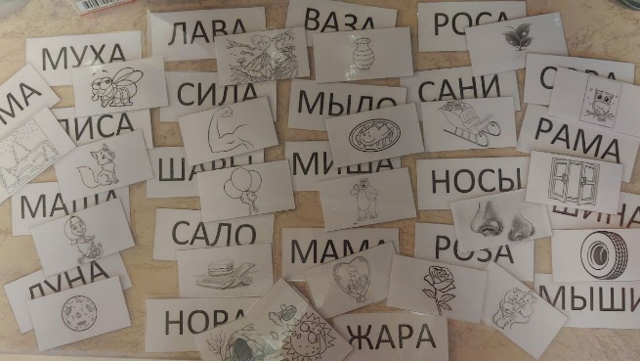

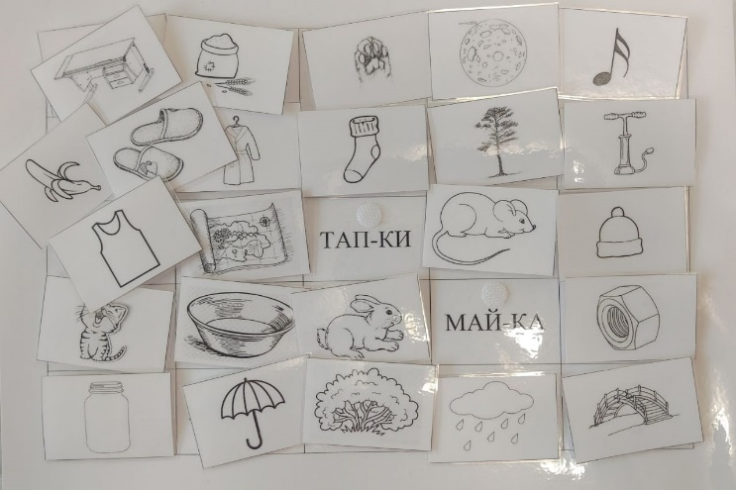
Усложнение: Картотека №3 (слова разной слоговой структуры)

